ПРИДУМАЙ ЭПИТЕТ
Мальчики должны по очереди, называя имя одной из присутствующих мальчиков, придумывать им эпитеты. Например, Ира умная, Оля красивая и т. д. Те мальчики, которые не смогли придумать очередной эпитет для кого-то из девочек, выбывают из игры. Побеждает тот, кто наделил девочек самым большим количеством определений.
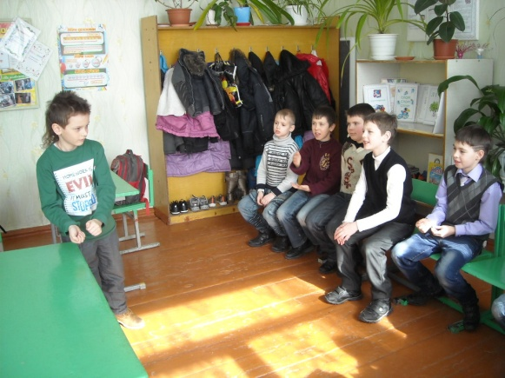
ПАНТОМИМА
Артистизм дети могут проявить в конкурсе "Пантомима". Для проведения конкурса каждый из участников получает конверт, в котором запечатано название того, что ребенок должен будет изобразить. Это может быть человек определенной профессии, животное, мультипликационный герой и т. д. Необходимо заранее выбрать самые интересные варианты и распределить их между участниками. Задача каждого ребенка, не используя речь, попытаться изобразить загаданное. Выигрывает тот, кому это удастся с наибольшим успехом.
- Вылепите из воображаемого теста (или пластилина) бусы. Нанижите их на нитку. Из того же «материала» сделайте цепь, крендель, ваши инициалы, вылепите небольшую фигуру человека.
- Перетасуйте колоду карт, сдайте карты партнерам, свои карты расположите веером для игры, сделайте несколько ходов. Поупражняйтесь так же с воображаемым домино.
- Раскройте перочинный нож, отточите карандаш.
- Откройте: книгу, коробку с ваксой, банку консервов, зонтик.
- Нарежьте: колбасу, сыр, лимон, кекс.
- Отрежьте: кусок арбуза, ломоть хлеба.
- Намотайте на локоть и кисть руки (не забудьте отвести при этом большой палец) длинную веревку.
- Отмотайте с катушки нитку, оторвите ее, вденьте в иглу; заштопайте носок, пришейте пуговицу.
- Выньте из кармана коробок спичек, зажгите спичку, зажгите газ, положите на сковороду сливочное масло, отделив его ножом от куска, разбейте на сковородку несколько яиц, посолите яичницу.
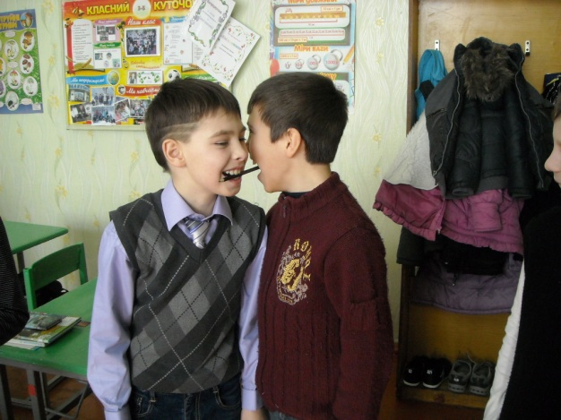
ПЕРЕДАЙ КАРАНДАШ
Этот конкурс поможет ребятам сделать гимнастику для лица. Для его проведения понадобится длинный и тонкий карандаш. Участники конкурса делятся на команды и выстраиваются в линию. Начиная с первого игрока, они передают друг по другу карандаш, который зажимается между губами и носом. Команда, быстрее всех справившаяся с этим заданием, побеждает в конкурсе.

РИФМА
Весело в детской компании проходит игра в рифмы. Она проводится с ведущим. По очереди каждому участнику предлагается слово, на которое он должен придумать рифму (слово в единственном числе именительного падежа). Например, коса — роса, папа — лапа и т. д. Тот, кто не справляется с заданием 3 раза, выбывает из игры. А побеждает самый находчивый.

ЗАГАДОЧНЫЙ КОНКУРС
В конверте лежат загадки. Мальчики по очереди вытаскивают их и отгадывают.

Хоть не шляпа, а с полями,
Не цветок, а с корешком,
Разговаривает с нами
Терпеливым языком.
(Книга)
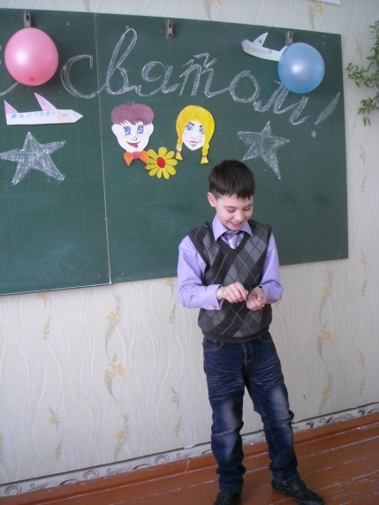
Кулик невелик,
Целой сотне велит:
То сядь да учись,
То встань, разойдись.
(Школьный звонок)

Лето, зиму – все на лыжах;
Братец – стол, сестра – скамья.
Это самые на свете
Неразлучные друзья.
(Парта)

Черный Ивашка,
Деревянная рубашка:
Где пройдется, там след остается.

(Карандаш)

Черные, кривые,
От рожденья все немые.
Станут в ряд —
Сейчас заговорят.
(Буквы)

В школьной сумке я лежу,
Как ты учишься, скажу.
(Дневник)

Иду по грядкам,
Рву без счета,
На грядках не убывает,
А в голове прибывает.
(Чтение)
Всегда во рту,
Да не проглотишь.
(Язык)

СМЕШНЫЕ ОТВЕТЫ
Одна девочка держит вопросы, а другая — с ответы. Они по очереди подходят к мальчикам. Те тянут вопрос, читают его, а ответить предлагают другому. Названный мальчик тянет ответ и зачитывает его.
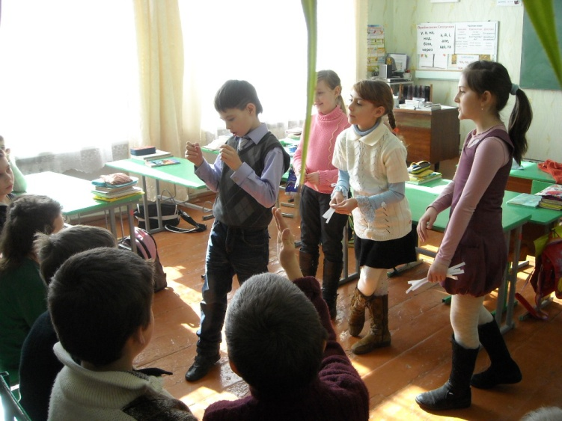
Вопросы:
Скажи, ты всегда такой активный?
Скажи, я тебе нравлюсь?
Скажи, ты обманываешь родителей?
Скажи, ты пользуешься запасным дневником?
Любишь ли ты делать уроки?
Правда, что ты ходишь во сне?
Часто ли ты храпишь во сне?
Когда тебя не видят, ты корчишь рожи перед зеркалом?
Ты поешь в ванной?
Ты любишь воровать ягоды в чужих садах?
Ты любишь есть сладости под одеялом?
Правда, что по понедельникам ты носишь только розовые носки?
Правда ли, что ты хочешь носить длинные волосы?
Ты пробовал виски?
Правда ли, что ты подражаешь Винни-Пуху?
Правда ли, что ты обожаешь собирать белых слоников?

Ответы

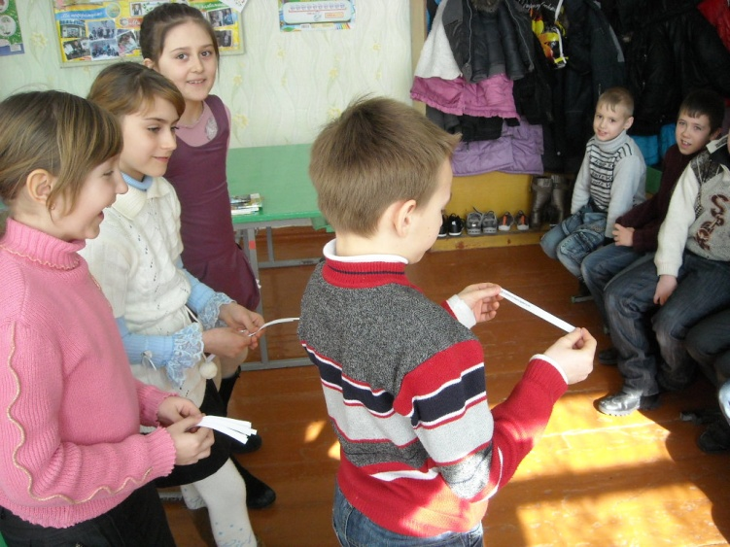
Я просто не мыслю свою жизнь без этого.
Я на провокационные вопросы не отвечаю.
Нет, я очень застенчивый человек.
Я не готов дать честный ответ, так как он может испортить мою репутацию.
Только когда у меня плохое настроение.
Конечно, я ловлю кайф от этого.
Когда прогуливаю уроки.
Мое смущение отвечает само за себя.
Да, особенно в темное время суток.
Ну, надо же! Какой ты проницательный?
Не так часто, как вы думаете, по бывает.
В принципе нет, но всегда бывает исключение из правил.
Да, эта привычка у меня с детства.
Только втайне от родителей.
Только по субботам.
Ты раскрыл мою самую заветную тайну.

КОНКУРС КАПИТАНОВ
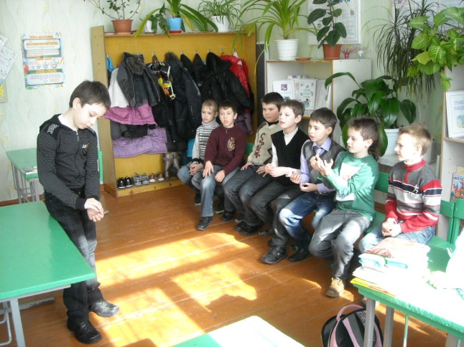
Ситуация 1. Ты стоишь на остановке и ожидаешь маршрутное такси, чтобы ехать на тренировку. Но вдруг ты увидел девочку, которая очень тебе понравилась. Подошла нужная тебе машина. Каковы твои действия?

Ситуация 2. Ты стоите на остановке в очереди на маршрутное такси. За тобой очередь занимает молодая женщина с маленьким ребенком, который по какой-то причине капризничает. Подъезжает такси, и, когда нужно заходить тебе, ты понимаешь, что осталось только одно место. Как ты поступишь?

Ситуация 3. Ты заметил, что одноклассница, которая тебе совсем не нравится, проявляет к тебе симпатию. Что ты будешь делать?
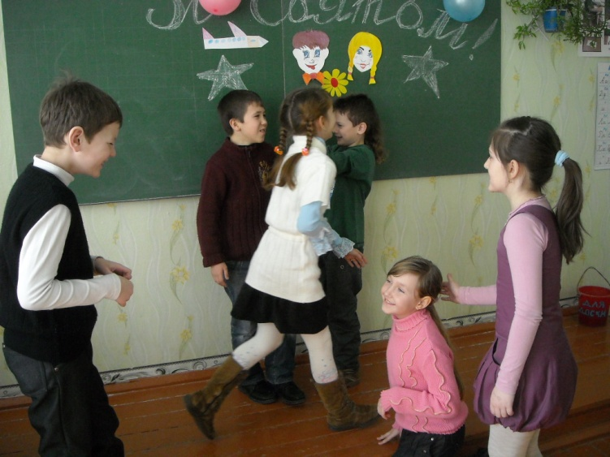
ТЕАТРАЛЬНЫЙ КОНКУРС

Выбираются дети, которые будут играть роли (выделены). Им нужно инсценировать то, что они будут слышать.

Сценарий 1. В окно назойливо стучал дождь. Вдалеке по шоссе проносились машины. Мари смотрела в окно и гладила лежащую у нее на коленях кошку. Кошка мурлыкала от удовольствия. Скучающий в клетке попугай время от времени кричал "Кеша хороший!"

Сценарий 2. На опушке леса охотник заметил зайца. Он прицелился, нажал на курок и выстрелил. Громко чирикая, с деревьев вспорхнула стайка воробьев. Где-то совсем рядом замычала возмущенная корова. Охотник подошел ближе к тому месту, где он только что видел зайца. Там никого не было. Охотник огляделся, сплюнул и пошел дальше.

Новотроїцька ЗШ І-ІІІ ст.№4

Конкурсно-ігрова програма для хлопчиків
«Ну-мо, хлопці!»

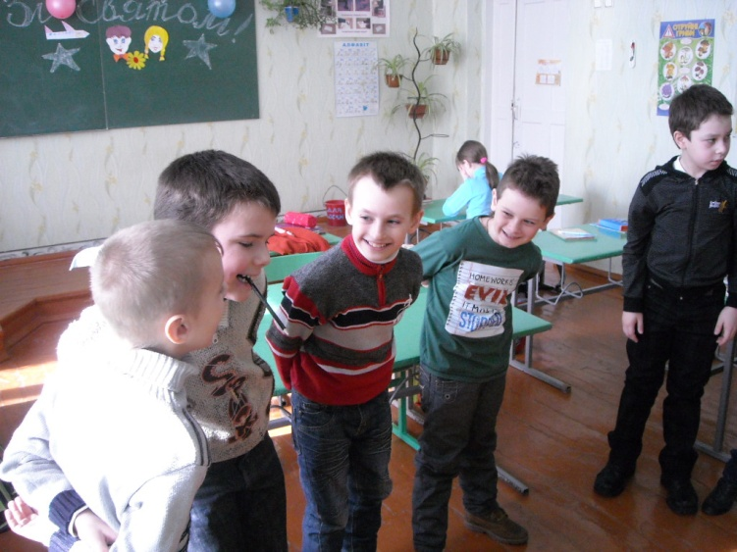

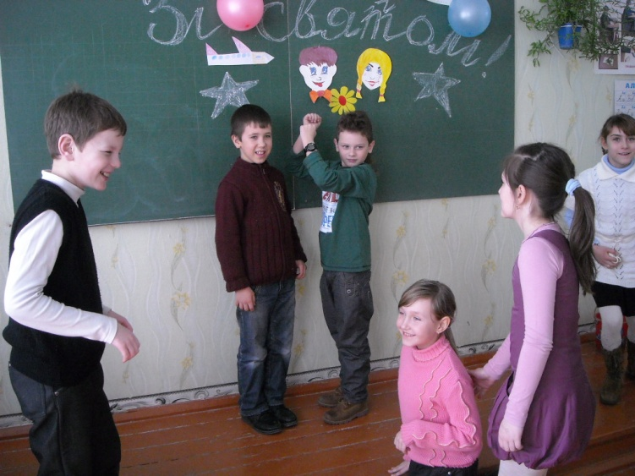

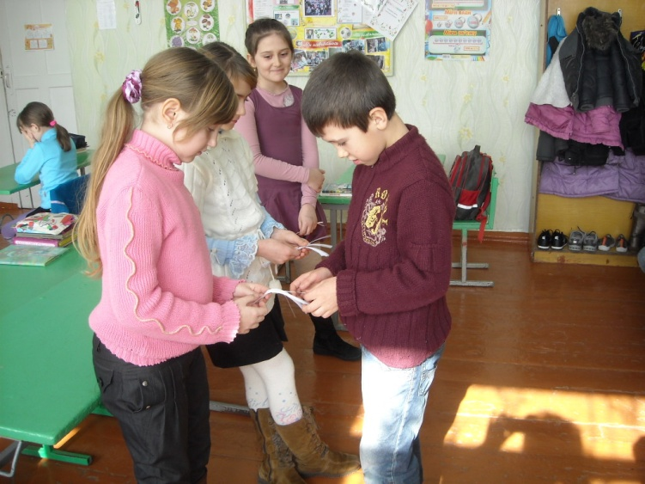

Класовод 3-Б класу
Л.В.Рудакова

